Dachrinne halbrund - TX - Anthrazit 250 / 5 m

GRÖMO

Eigenschaften

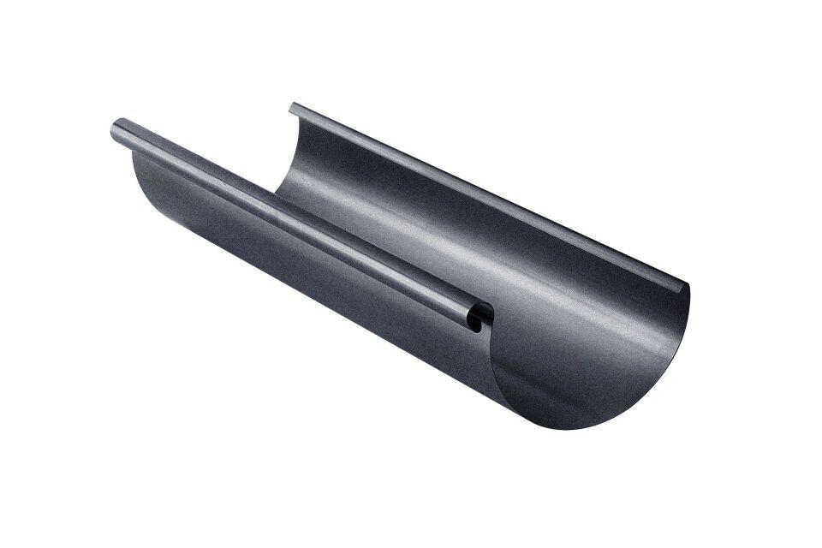

GTIN:

4043706890410

HAN:

89041

Farbton

anthrazit

Form

halbrund

Oberfläche

beschichtet

Werkstoff

Aluminium

Höhe (mm)

82,00

Länge (mm)

5.000,00

Nennweite DN

250,00

Farbtonbezeichnung Hersteller

Anthrazit